課題八 民國社會的巨變
360全景圖考察介紹
洋務運動、百日維新等運動接連失敗，使更多人覺醒。部分國人開始思考以革命的手段救中國，並投身於組建革命組織，從事革命運動。興中會、同盟會等組織策劃多次革命運動，均遭失敗。直至辛亥1911年武昌起義勝利後，各省紛紛響應，才成功推翻了清朝政府。辛亥革命結束了中國兩千多年的帝制，成為中國近代劃時代的歷史事件。本次行程A，考察位於廣州、武漢兩地辛亥革命前後各相關遺址，了解革命的艱難歷程，以及中華民國成立後的政局變化。
- 行程A 洶湧澎湃的革命浪潮 —— 參觀廣州的黃花崗七十二烈士墓園、孫中山大元帥府紀念館，以及武漢的起義門和湖北軍政府舊址，認識辛亥革命始末及後續發展，了解各遺址的保育情況，感受前人捨身救國的犧牲精神。
孫中山是中國近代史上舉足輕重的人物，他早早投身革命，並且主導了民國政局發展。孫中山曾在香港接受教育，其後組織興中會，並聯合其他革命團體，組成同盟會，發動了多次反清的武裝革命。此次行程B，我們就走進孫中山策動革命的基地 —— 香港，了解孫中山及其同志在香港策劃的革命工作。
- 行程B 孫中山的香港足跡 —— 參觀中山紀念公園、《中國日報》報館舊址、百子里公園等史蹟，了解香港在宣傳革命、策劃革命活動等方面的重要作用，認識革命黨人的艱辛付出，學習他們不惜一切盡心救國，甚至犧牲生命的高尚愛國情操。
配合課程
- 歷史時期：中華民國
- 學習重點：中華民國的建立及面對的困難
- 課題：辛亥革命與民初政局
- 適用年級：中三上學期

課題設計理念和目標
辛亥革命是中國近代史的一次偉大的民主革命。它不僅推翻了在中國延續了兩千多年的封建帝制，建立了共和政體，還使得民主、自由的觀念深入人心。但革命的成功並不是一蹴而就的，革命志士前赴後繼的努力與犧牲，才換來最終的成果。後世的我們，需要認識這次劃時代革命活動的始末，以及銘記當中的義士為國家的付出。
廣州、武漢及香港均是辛亥革命相關的重要地點。透過考察三地與革命有關的史蹟，藉以激發學生對革命先賢的景仰之情，同時印證近代香港的發展和國家歷史密不可分的關係，加強學生對國家的歸屬感和認同感。
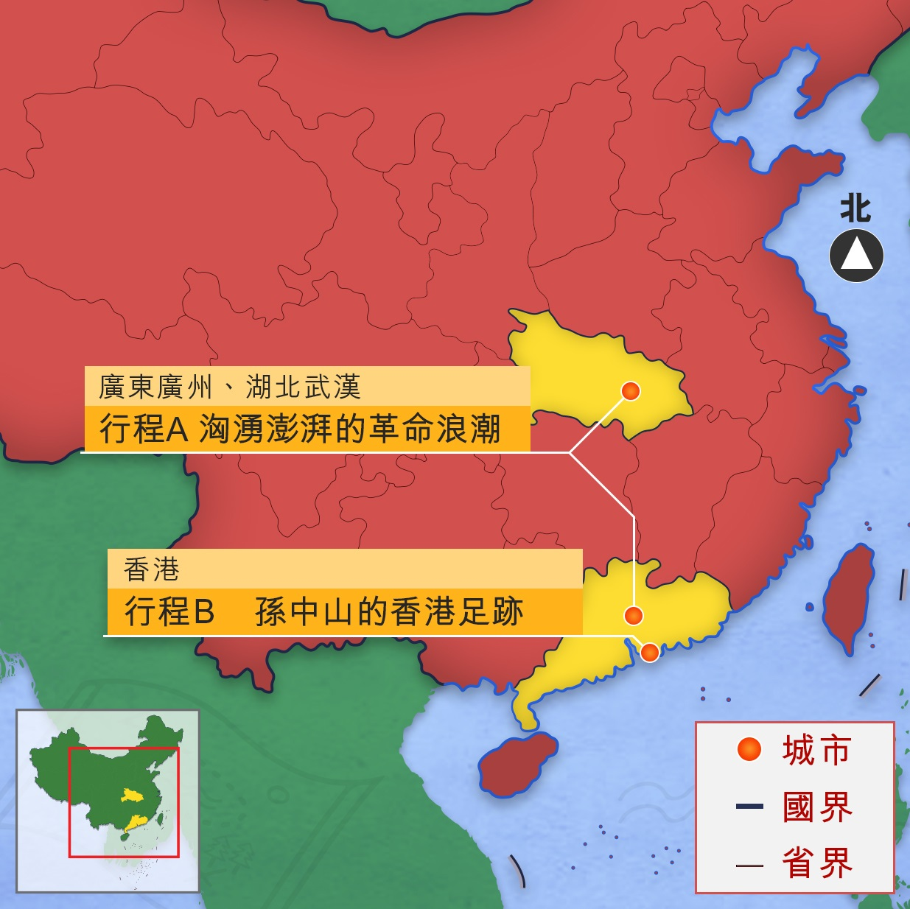

360全景圖考察路線
行程A 洶湧澎湃的革命浪潮
考察目的
（一）認識辛亥革命前後各相關遺址及其歷史信息。
（二）觀賞歷史遺存和復原陳列，了解各遺址的保育情況。
（三）欣賞革命黨人不畏艱險、救國報國的赤子之心。
路線概覽
（一）黃花崗七十二烈士墓園
（二）起義門
（三）鄂軍都督府
（四）孫中山大元帥府紀念館
*****************************************************************************************
（一）黃花崗七十二烈士墓園
位於廣東省廣州市，是為紀念1911年4月27日孫中山領導的中國同盟會在廣州黃花崗起義中犧牲的烈士而建的。當日，黃興率一百二十餘名敢死隊員攻打兩廣總督署，發動了同盟會的第十次武裝起義 —— 黃花崗起義。經一晝夜血戰，終因寡不敵眾而失敗，一百餘人犧牲。同盟會會員潘達微冒險奔走四方，由慈善機構出面收殮遺體，共得72具，合葬於此。墓園內包括浩氣長存牌坊、七十二烈士之墓、默池、紀功坊、黃花亭等。

編號 | 標題 | 360全景擷圖
A01 | 七十二烈士之墓 | 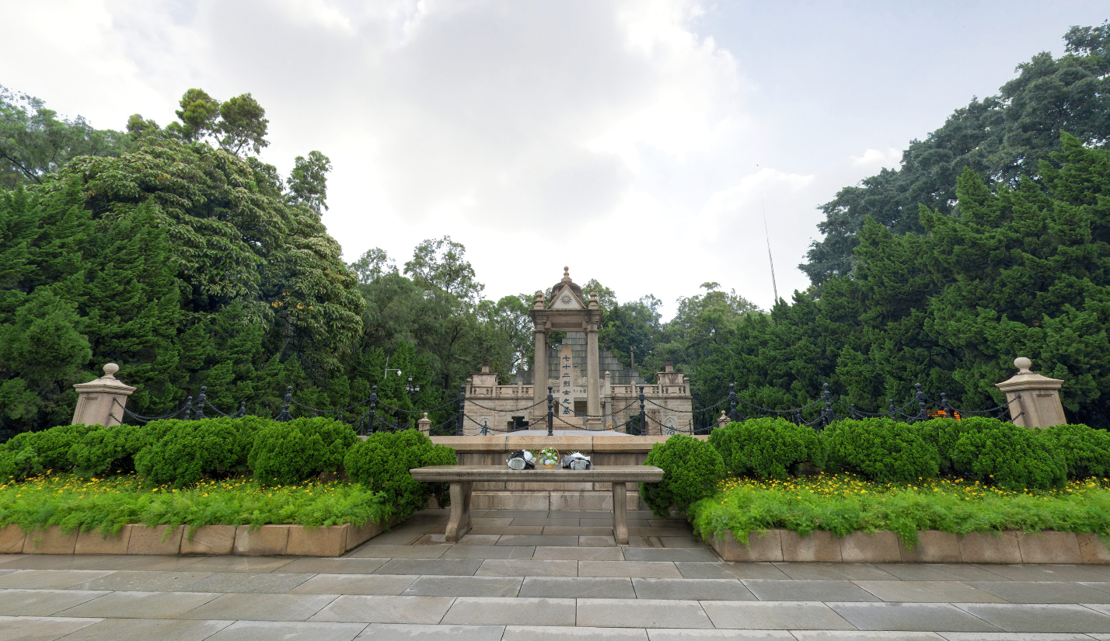
A02 | 紀功坊 | 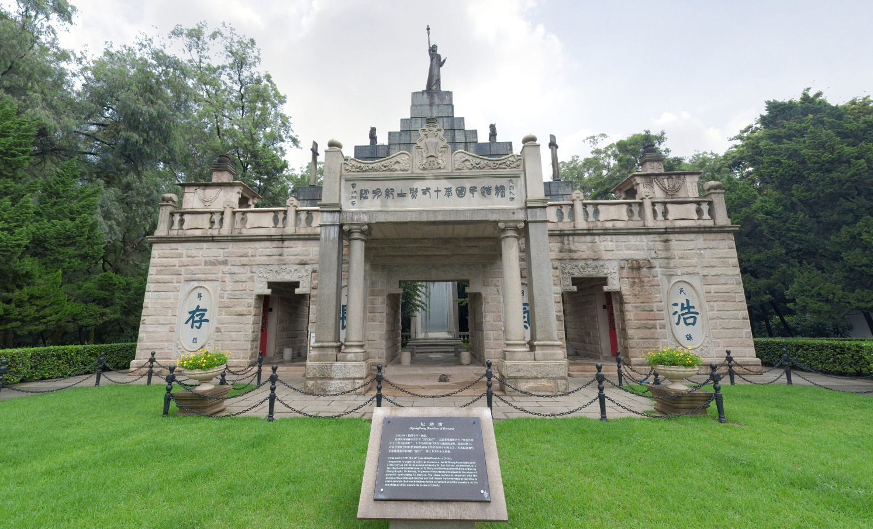

（二）起義門
位於湖北省武漢市武昌區，原是武昌古城的中和門。1911年10月10日，湖北新軍工程營起義後，迅速控制中和門，南湖馬炮營得以從此門入城，在城頭架炮轟擊湖廣總督府，從而取得首義勝利。「起義門」由此而得名。1981年，城樓在原址修復，葉劍英元帥題寫了「起義門」匾額。2011年辛亥革命100周年紀念之際，起義門再次修葺一新，同時增加辛亥革命碑林、風雨長廊、楚望亭、《首義烽火》石刻等景點。

編號 | 標題 | 360全景擷圖
A03 | 起義門 | 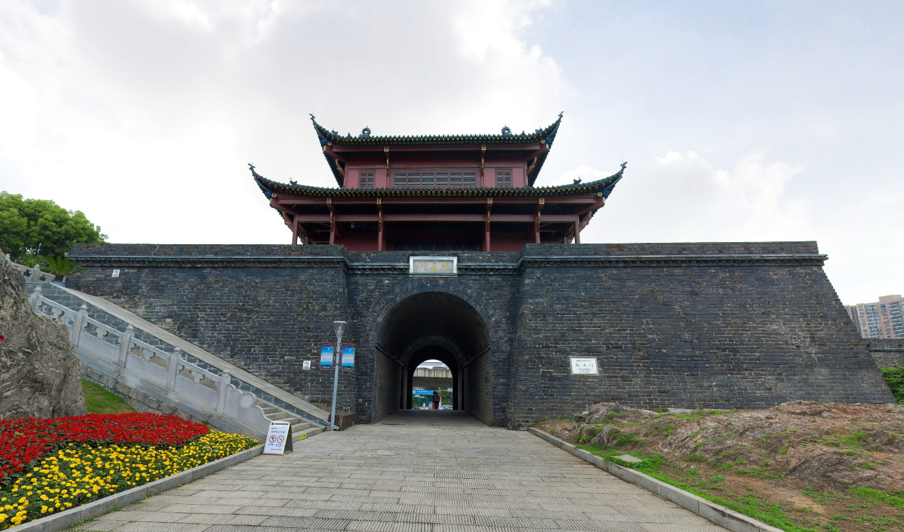
A04 | 《首義烽火》群雕 | 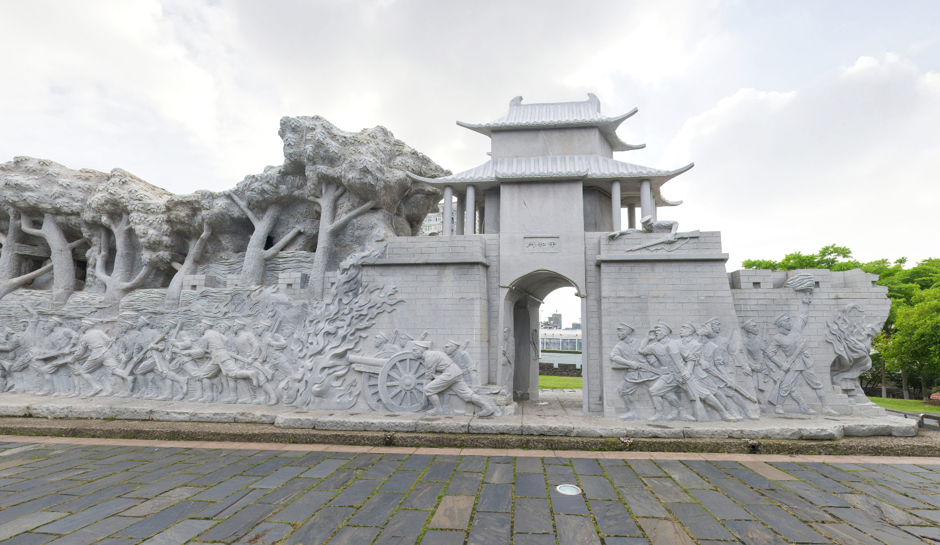

（三）鄂軍都督府
又稱湖北軍政府。1911年10月11日武昌起義成功後，革命黨人聚集開會，着手建立湖北革命政權，共舉黎元洪為都督，湖北軍政府便於當天下午正式在湖北武昌成立。湖北軍政府既是中華民國第一個省級軍政府，也是歷史上最早以「中華民國」為國號的政權，同時代行中央軍政府的職責，在此後近三個月中實際上扮演了中華民國軍政府的角色。

編號 | 標題 | 360全景擷圖
A05 | 鄂軍都督府正門 | 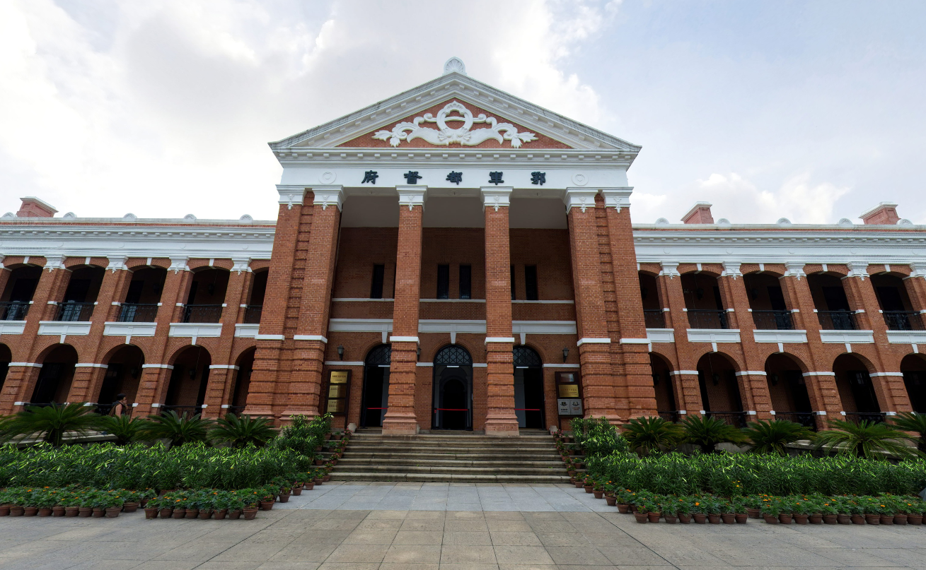
A06 | 鄂軍都督府會議廳 | 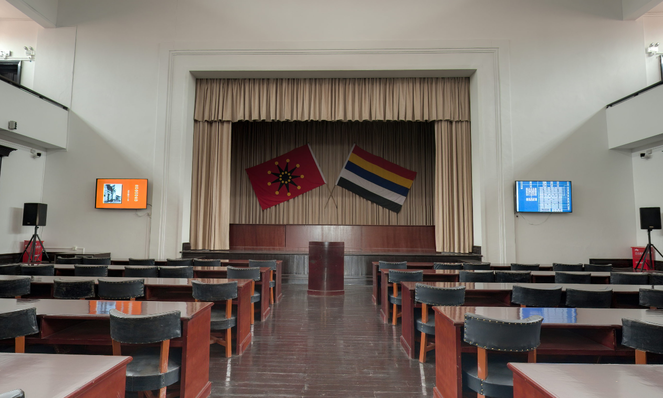
A07 | 鄂軍都督府外交部 | 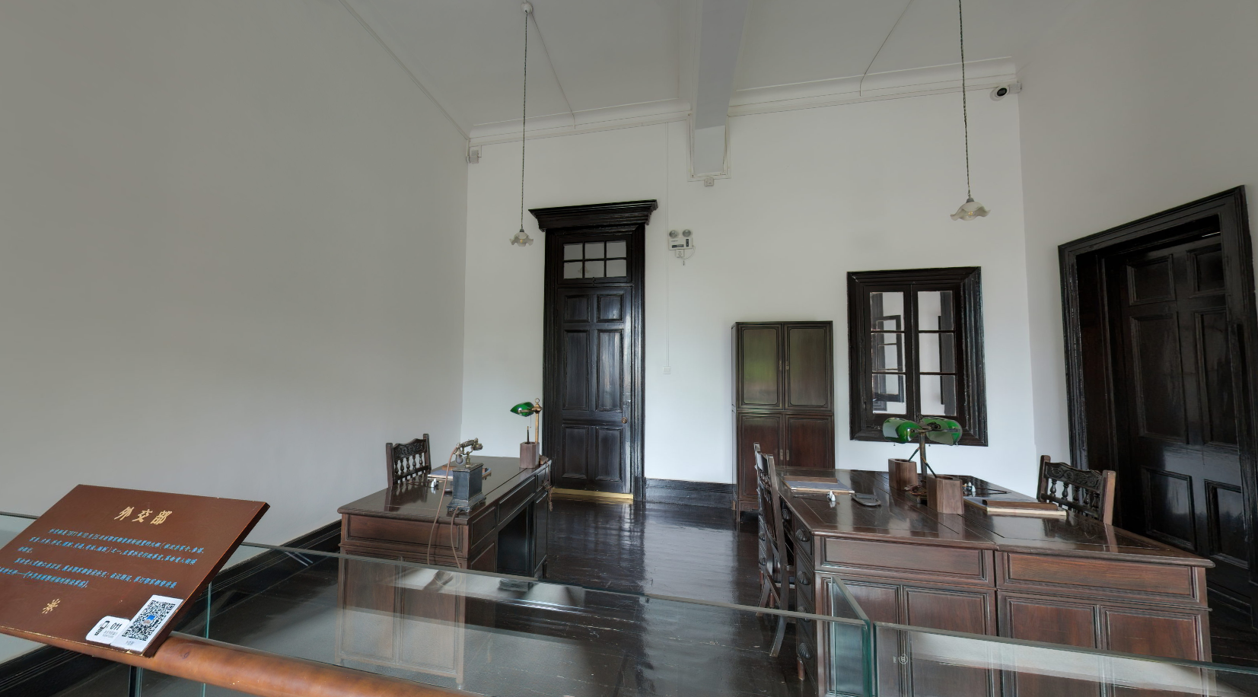

參考網址：

辛亥革命武昌起義紀念館https://1911museum.cn/index.php

（四）孫中山大元帥府紀念館
位於廣東省廣州市，舊為廣東大元帥府。原址前身是廣東水泥廠。1917年7月，段祺瑞在張勛復辟後計劃「再造共和」，廢除在1913年所選出的國會。孫中山以恢復《臨時約法》為號召，發起「護法運動」，率領部分海軍南下廣州，召開國會非常會議，徵用此地作大元帥府。1918年因西南軍閥的破壞和干擾，護法運動失敗，孫中山被迫離開廣州。1923年，孫中山再次選擇此地作為陸海軍大元帥大本營。

編號 | 標題 | 360全景擷圖
A08 | 大元帥府正門 | 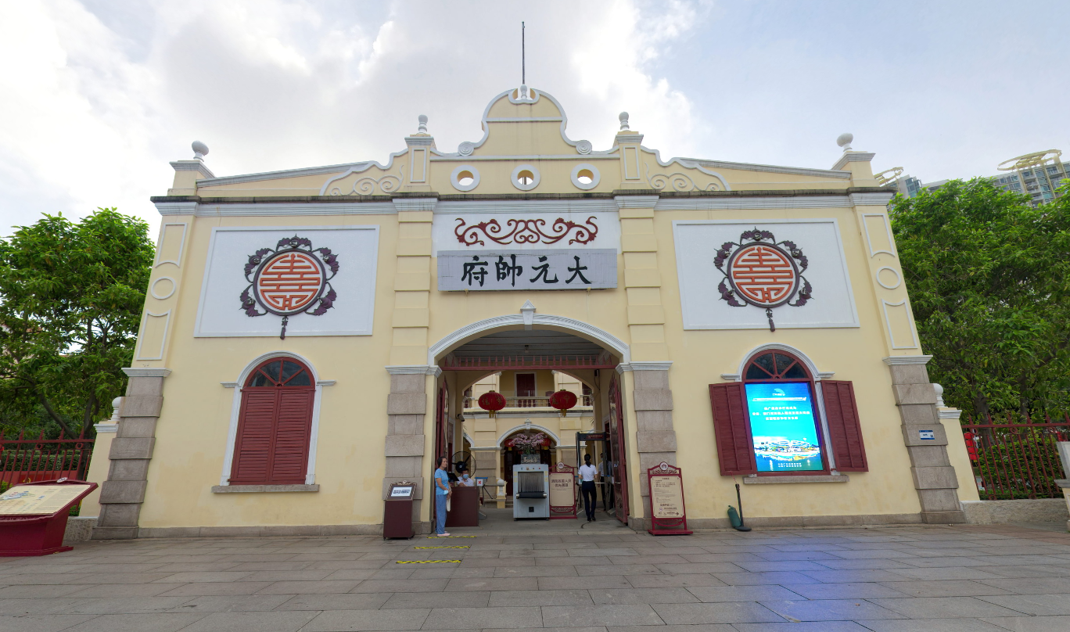
A09 | 大元帥府參謀處 | 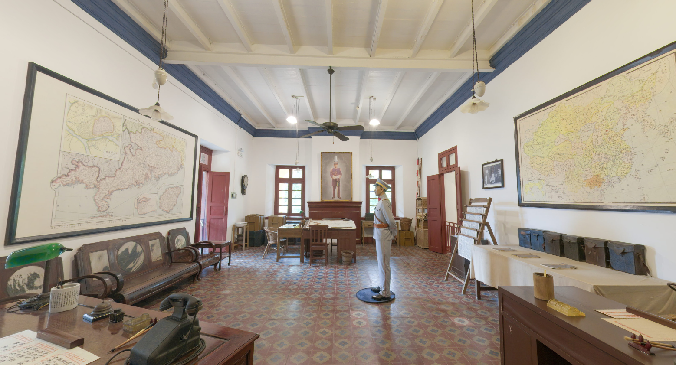

參考網址：

孫中山大元帥府紀念館
https://www.dyshf.com/

行程Ａ考察景點介紹
A01 | 七十二烈士之墓

簡介 | 七十二烈士之墓埋葬了黃花崗起義中犧牲的七十二位烈士。
考察重點 | 觀察七十二烈士之墓的環境，了解相關的歷史事件。
思考點 | 簡易版 | 進階版
 | - 墓碑上寫有甚麼字？  七十二烈士之墓。  - 這裏埋葬的烈士是在哪個歷史事件中犧牲？  黃花崗起義 / 黃花崗之役。  - 這次起義是為了反對哪個政權？  清廷 / 清政府。  - 這次起義由哪個政黨領導？  A.中國同盟會 B.中國維新會  A。 | 墓前仍擺放了鮮花，可見民眾對七十二烈士懷着甚麼情感？  緬懷犧牲的烈士，讚揚他們為革命勇於獻身的精神。（意思合理即可）
知識站 | 七十二烈士之墓：1911年4月27日，中國同盟會在廣州黃花崗發動起義，黃興率一百二十餘名敢死隊員攻打兩廣總督署。經一晝夜血戰，終因寡不敵眾而失敗，一百餘人犧牲。同盟會員潘達微冒險奔走四方，由慈善機構出面收殮遺體，共得72具，合葬於此。

A02 | 紀功坊

簡介 | 墓園中的建築紀功坊，其石刻及造型都表達了對七十二烈士的紀念。
考察重點 | 觀察紀功坊的造型和設計，思考背後的象徵意義。
思考點 | 簡易版 | 進階版
 | - 建築上刻有孫中山手書的甚麼字？  「浩氣長存」。  - 紀功坊上方堆疊了多少塊青石？  72塊。  - 這些青石象徵着甚麼？  象徵七十二烈士。  - 青石頂部立着甚麼塑像？  自由女神。 | 頂部的自由女神像表達了甚麼思想？  表達了要為建立自由平等國家而奮鬥的革命思想。
 | 紀功坊：建築身刻孫中山手書「浩氣長存」，正面有著名革命黨人章炳麟手書「締造民國七十二烈士紀功坊」。上方為前後各72塊青石疊成崇山形，象徵七十二烈士，石面刻有捐款建設墓園者的名字。最上方為自由女神像，表達了要為建立自由平等國家而奮鬥的革命思想。

A03 | 起義門

簡介 | 起義門是武昌起義的歷史見證，湖北革命黨人由此門進入，並架炮轟擊湖廣總督府。
考察重點 | 觀賞起義門遺存，認識其歷史價值及相關歷史知識。
思考點 | 簡易版 | 進階版
 | - 起義門原是哪個古城的城門？  武昌古城。  - 「起義」二字指的是哪個歷史事件？  武昌起義 / 武昌起事。  - 這個歷史事件發生在哪一天？  A. 1911年10月9日  B. 1911年10月10日  B。  - 這次起義帶動起的一系列革命活動統稱為甚麼？  A.辛亥革命 B.國民革命  A。 | 革命黨人控制中和門後，在此發動了甚麼攻勢？  南湖馬炮營從此門入城，並在城頭架炮轟擊湖廣總督府。

知識站 | 起義門：原是武昌古城的中和門。1911年10月10日，湖北新軍工程營起義後，迅速控制中和門及附近的楚望台軍械所，南湖馬炮營得以從此門入城，在城頭架炮轟擊湖廣總督府，從而取得首義勝利。中和門因居辛亥革命首義之功，得以易名「起義門」並保存下來。

A04 | 《首義烽火》群雕

簡介 | 起義門遺址的《首義烽火》群雕，展現起義軍在此發動起義的場景。
考察重點 | 欣賞群雕上的場景，感受武昌起義的歷史畫面。
思考點 | 簡易版 | 進階版
 | - 起義門原名叫什麼？  中和門。  - 起義軍手上持有甚麼武器？（可選擇多項）  A.槍 B.炮 C.弓箭 D.彈藥  A、B、D。  - 起義軍燃放大火，目的是甚麼？  A.通知其他部隊 B.燒毀城門  A。  - 群雕整體表現了甚麼主題？  起義軍佔領中和門，發動起義。（意思合理即可） | 起義的革命黨人都穿着統一的軍裝，他們都是甚麼人？  湖北新軍 / 鄂軍。

A05 | 鄂軍都督府正門

簡介 | 鄂軍都督府又稱湖北軍政府，在武昌起義成功後成立，並代行中央軍政府的職責近兩個月。
考察重點 | 觀賞鄂軍都督府的建築外型，認識其歷史價值。
思考點 | 簡易版 | 進階版
 | - 鄂軍都督府又稱為甚麼？  湖北軍政府。  - 這處建築被武漢民眾稱作「紅樓」，根據建築外觀，你認為是甚麼原因？  建築採用紅牆紅瓦。  - 這處軍政府成立於甚麼時候？  A. 1911年10月11日  B. 1912年1月1日  A。  - 鄂軍都督府曾經在多長時間內代行中央軍政府的職權？  近三個月。 | 鄂軍都督府現在是甚麼地方？  辛亥革命武昌起義紀念館。

知識站 | 鄂軍都督府：又稱湖北軍政府，於1911年10月11日武昌起義成功後在武昌正式成立，隨即改國號為中華民國，通電全國。湖北軍政府既是中華民國第一個省級軍政府，也是最早以「中華民國」為國號的政權，同時代行中央軍政府的職責，在此後近三個月中實際上扮演了中華民國軍政府的角色。現在這裏是辛亥革命武昌起義紀念館。

A06 | 鄂軍都督府會議廳

簡介 | 鄂軍都督府復原了會議廳陳列，當年革命黨人即在此舉行會議，發布公告。
考察重點 | 觀賞會議廳復原陳列，認識相關的歷史事件及陳列品。
思考點 | 簡易版 | 進階版
 | - 革命黨人在此推舉誰為都督？  A.孫中山 B.黎元洪  B。  - 軍政府將國號定為甚麼？  中華民國。  - 主席台上的十八星旗是甚麼旗幟？  湖北軍政府旗幟。  - 十八星有何寓意？  寓意山海關內十八省份的漢族同胞團結起來，以「鐵血精神」推翻滿清王朝的統治。 | 五色旗是甚麼旗幟？  是1912年中華民國建國後及北洋政府時期使用的國旗。

知識站 | 會議廳：鄂軍都督府成立後，革命黨人在此推舉湖北新軍協統黎元洪為都督，並發布了第一份文告《中華民國軍政府鄂軍都督黎布告》，向天下昭告革命主張，號召推翻清政府。  旗幟：左側十八星旗，為湖北軍政府旗幟，寓意山海關內十八省份的漢族同胞團結起來，以「鐵血精神」推翻滿清王朝的統治。右側五色旗，是1912年中華民國建國後及北洋政府時期使用的國旗，五色代表漢、滿、蒙古、回、藏五族共和。

A07 | 鄂軍都督府外交部

簡介 | 外交部是鄂軍都督府重要部門之一，制定了一系列外交政策。
考察重點 | 欣賞外交部復原陳列，知曉軍政府發布的部分外交政策。
思考點 | 簡易版 | 進階版
 | - 房間中復原了外交部的哪些陳列品？  辦公桌、櫥櫃、壁爐、燈。  - 外交部負責甚麼事務？  主掌外交行政事宜。  - 外交部的成立具有甚麼意義？  是鄂軍都督府開始代行中央軍政府職權的標志之一。  - 軍政府曾向各國領事表明應持有態度？  A.嚴守中立 B.援助軍政府  A。 | 從軍政府的外交政策來看，你認為有甚麼局限？  軍政府保護各國的既得利益，沒有廢除清政府與各國締結的條約。（言之成理即可）
知識站 | 外交部：鄂軍都督府成立後，擬訂《軍政府暫行條例》，設外交局，後改為外交部，主掌外交行政事宜。外交部的成立是鄂軍都督府開始代行中央軍政府職權的標誌之一。  外交政策：湖北軍政府向駐漢口各國領事宣布，清政府與革命軍為交戰方，各國應嚴守中立，不得干涉。但此外亦宣布，所有清政府與各國締結的條約繼續有效，賠款、外債照舊按期償付，各國在華既得利益「一體保護」。

A08 | 大元帥府正門

簡介 | 孫中山曾發起護法運動，徵用此地作大元帥府。現此地已作為孫中山大元帥府紀念館。
考察重點 | 觀察大元帥府的建築風格，了解相關史事。
思考點 | 簡易版 | 進階版
 | - 這處建築採用甚麼風格的設計？  A.中式風格 B.西式風格  B。  - 孫中山將此地作為大元帥府，展開甚麼運動？  A.護國運動 B.護法運動  B。  - 孫中山以此為大元帥府展開的運動是為了反對哪個軍閥？  A.段祺瑞 B.張作霖  A。  - 現在此地已用作甚麼場所？  孫中山大元帥府紀念館。 | 孫中山首次將此地用作大元帥府展開的運動，結果如何？  僅一年後，護法運動失敗，孫中山被迫離開廣州。（意思合理即可）

知識站 | 大元帥府：前身為西式風格的廣東水泥廠。1917年7月，段祺瑞背棄《中華民國臨時約法》，廢除國會。孫中山以恢復《臨時約法》為號召，發起「護法運動」，率領部分海軍南下廣州，召開國會非常會議，徵用此地作大元帥府。次年護法運動失敗，孫中山被迫離開廣州。現在這裏成為孫中山大元帥府紀念館。

A09 | 大元帥府參謀處

簡介 | 大元帥府曾設有參謀處，現時復原場景設有各項陳列品及參謀處參謀長蔣介石的塑像。
考察重點 | 觀察參謀處復原場景，知曉參謀處的歷史資料。
思考點 | 簡易版 | 進階版
 | - 這幅畫像中的人是誰？  孫中山。  - 1923年孫中山再次返回大元帥府組建了甚麼政府？  海陸軍大元帥大本營。  - 這是哪位歷史人物的塑像？  蔣介石。  - 他在1923年獲孫中山任命擔任甚麼職位？  參謀處參謀長。 | 這幅地圖是當時中國哪個省份的地圖？  A.廣東 B.福建  A。
知識站 | 大元帥府參謀處：1917年首次護法運動中，即設有大元帥府參謀處，負責輔助大元帥進行作戰指揮及軍隊建設。1923年，孫中山返回廣州，再次選定大元帥府，組建海陸軍大元帥大本營，任命蔣介石為參謀處參謀長。現參謀處正中央即蔣介石塑像。

行程B 孫中山的香港足跡
考察目的
（一）認識孫中山的革命事業與香港的關係。
（二）知曉各處考察點的歷史價值，認識革命除了武裝活動外，還需要宣傳及籌募經費等周全計劃。
（三）欣賞革命黨人為了救國作出的犧牲和付出，培養面對困難仍然堅持的精神。
路線概覽
孫中山史蹟徑：
中山紀念公園 —《中國日報》報館舊址 — 百子里公園 — 香港興中會總會舊址 — 中國同盟會招待所舊址
*****************************************************************************************
孫中山史蹟徑
孫中山先生革命事業與香港關係密切。他在香港廣交「四大寇」、楊衢雲等志同道合的朋友，共同研討強國富民的方法，並多次策動推翻清朝的活動。同時由於香港受英國管治的特殊地位，革命人士在這裏出版《中國日報》、成立，建立興中會總會、設立中國同盟會招待所等，香港便成為了革命人士籌募經費、宣傳的重要地點。

編號 | 標題 | 360全景擷圖
B01 | 中山紀念公園  孫中山雕像 | 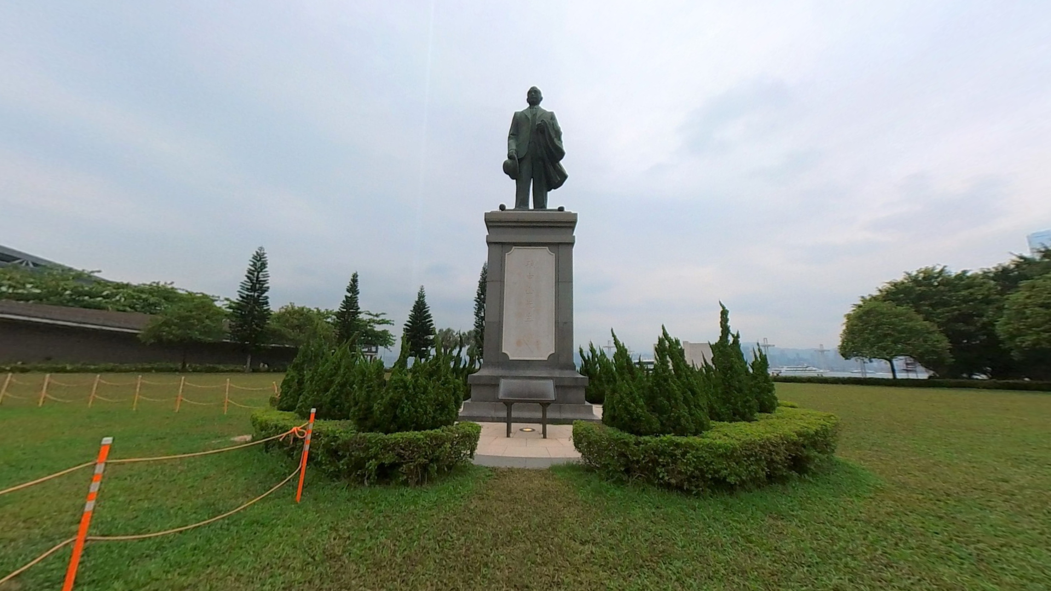
B02 | 四大寇庭院 | 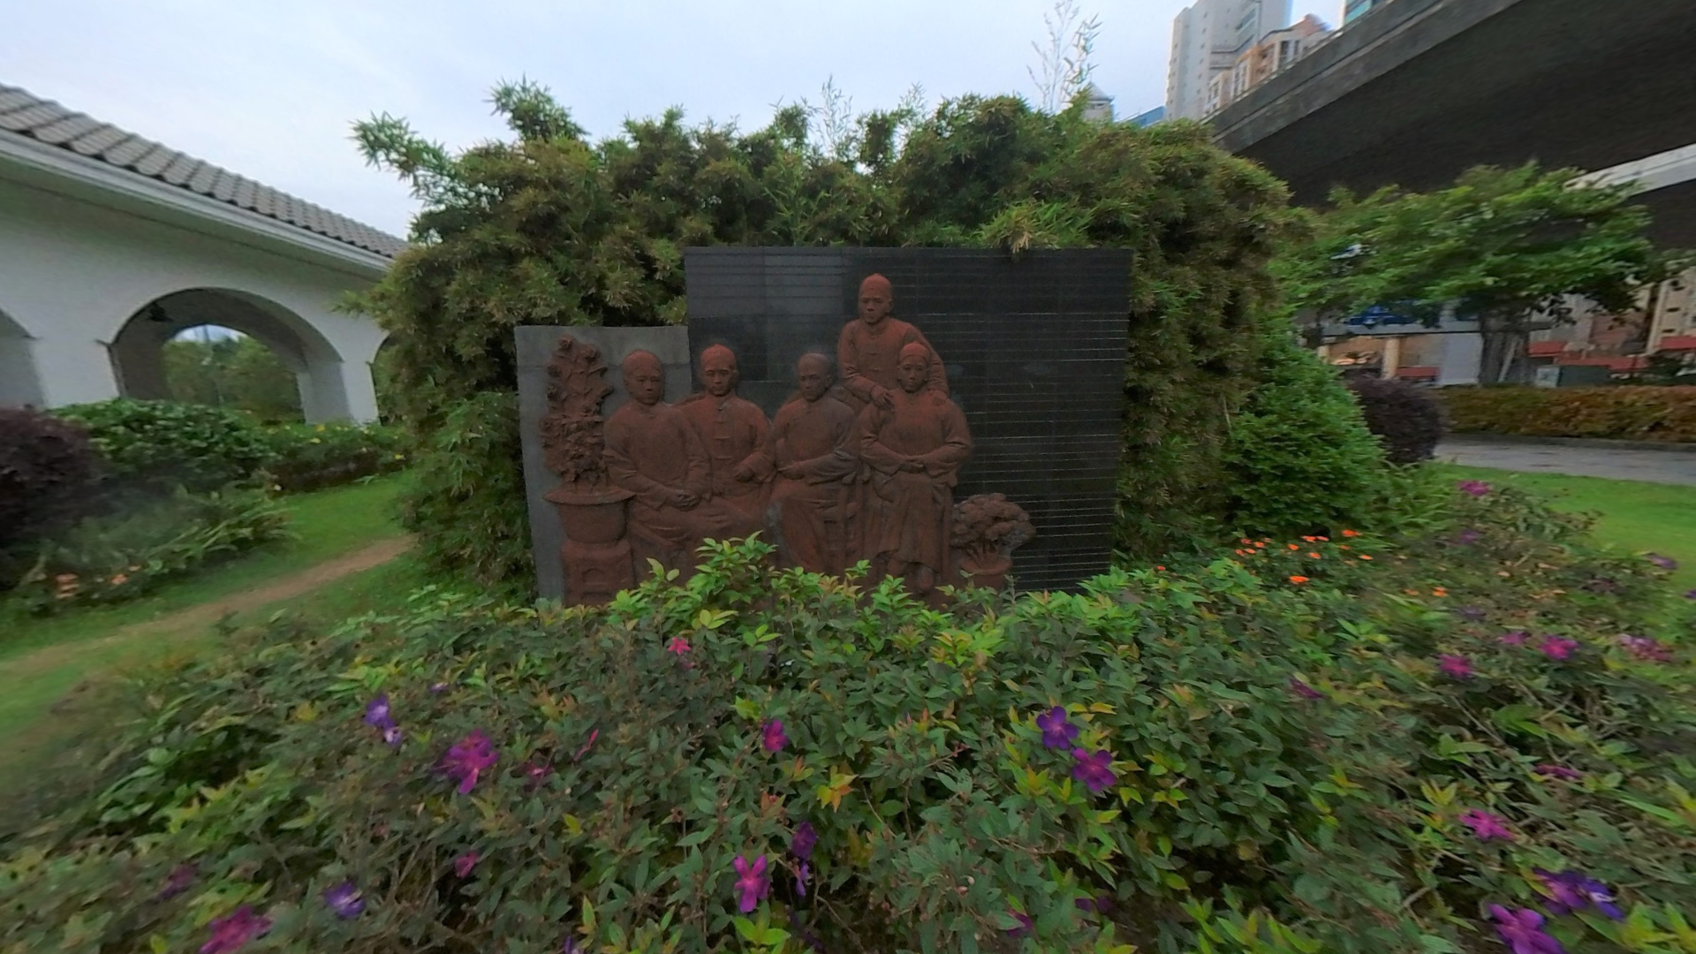
B03 | 香港興中會總會舊址 | 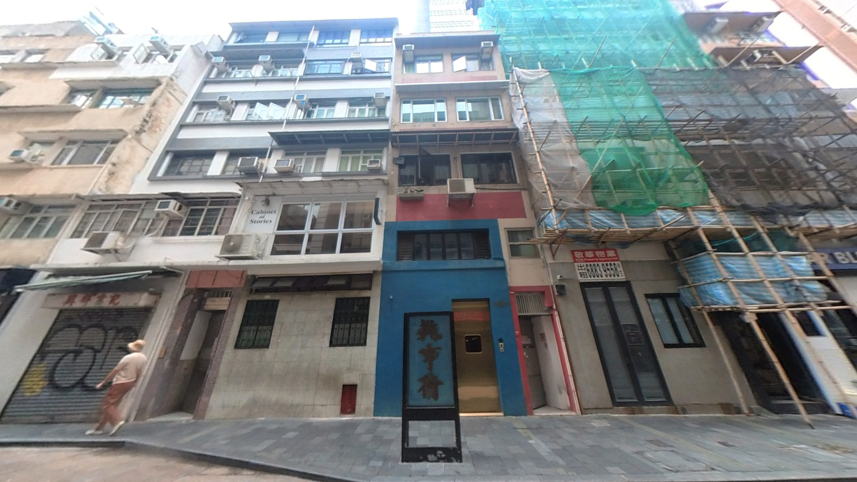
B04 | 楊衢雲遇刺處 | 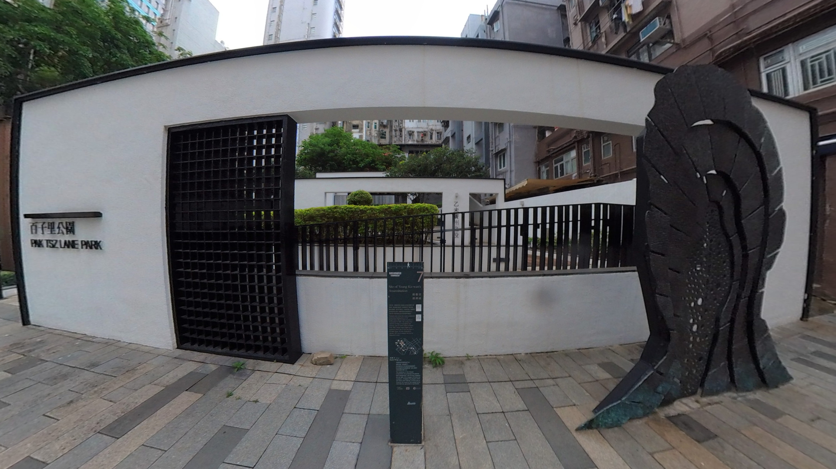
B05 | 《中國日報》報館舊址 | 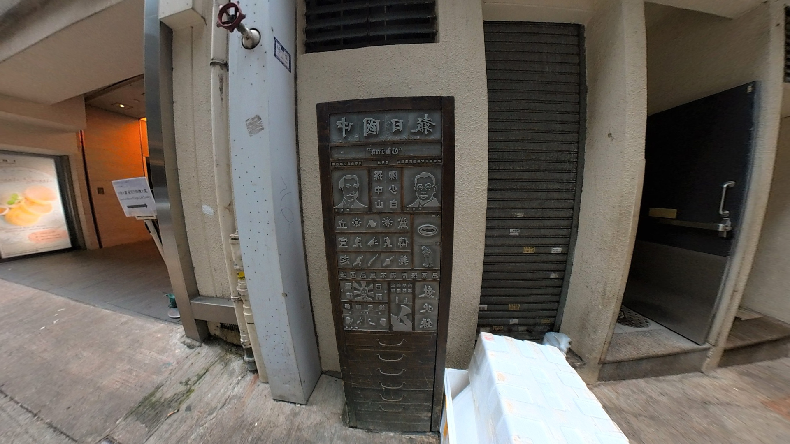
B06 | 中國同盟會招待所舊址 | 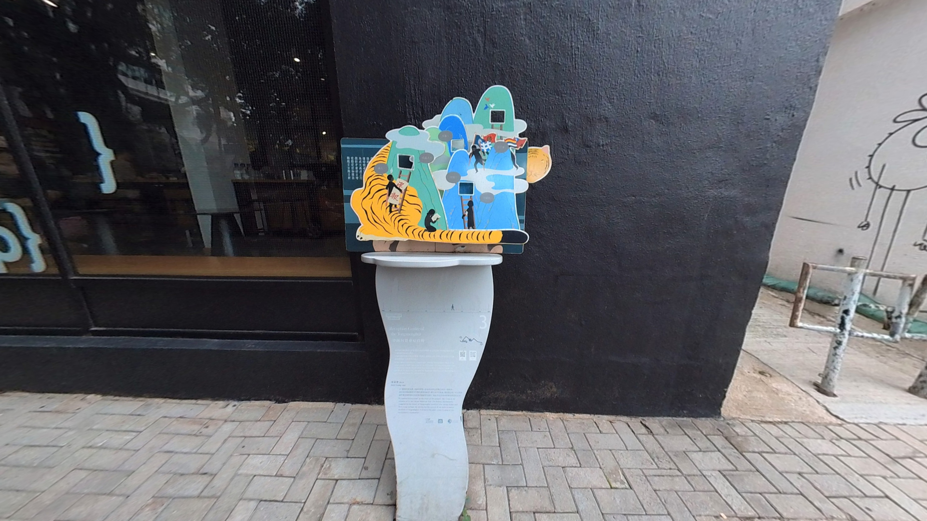

參考網址：

漫遊孫中山史蹟徑 https://www.discoverhongkong.com/tc/explore/culture/dr-sun-yat-sen-historical-trail.html
行程Ｂ 考察景點介紹
B01 | 中山紀念公園孫中山雕像

簡介 | 中山紀念公園位於西環東邊街北，是以國父孫中山先生命名的公園。
考察重點 | 認識孫中山紀念公園選址的背後理念，初步了解孫中山對近代中國的貢獻。
思考點 | 簡易版 | 進階版
 | - 中山紀念公園以誰的名字來命名？  孫中山。  - 為甚麼中山紀念公園選址於此處？  這裏是孫中山先生途經香港往返內地時，船隻停泊的地點。  - 孫中山成功推動革命，對近代中國貢獻很大，因此被尊稱為甚麼？  國父。  - 雕像的背後設有甚麼？  總理遺囑 / 孫中山的遺囑。 | 《總統遺囑》的主要內容是甚麼？  總結40年來國民革命成果，並為日後的革命指明方向。

知識站 | 中山紀念公園：  相片  地址 西環 東邊街北  簡介 全港首個以國父孫中山命名的公園。孫中山曾因革命被港英殖民政府驅逐出境。其後，他多次途經香港往返內地時，只能在船上約見同志和支持者，其船隻停泊的地點正是現時公園的位置。  《總理遺囑》全文銅版：  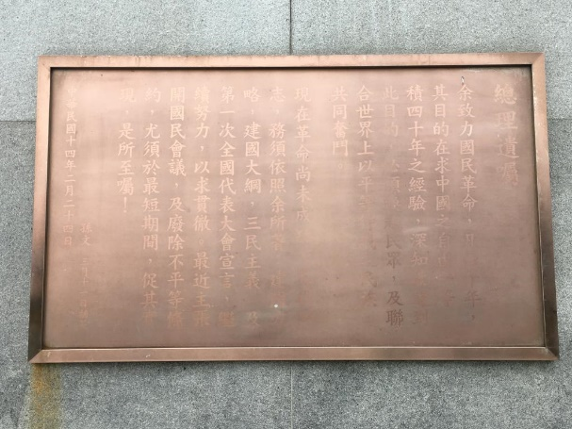  位於銅像背面是孫中山的遺囑，內容總結40年來國民革命成果，並為日後的革命指明方向。

B02 | 四大寇庭院

簡介 | 四大寇庭院位於中山紀念公園，紀念四大寇為革命作出的貢獻。
考察重點 | 認識「四大寇」的成員，並感受他們為革命不計回報的付出。
思考點 | 簡易版 | 進階版
 | - 以下哪一位不是「四大寇」的成員？  A.孫中山 B.陳少白  C.尢列 D.楊衢雲  D。  - 「四大寇」因何得名？  清末時期，四人常大談革命，由於當時社會風氣保守，故被稱為「四大寇」。  - 尢列和楊鶴齡為了革命，均作出怎樣的犧牲？  兩人均變賣家中財產，以支持革命開支。  - 猜猜四人為甚麼決心投身革命？  當時的清政府腐敗無能，他們決心推翻清朝統治，建立新的國家制度。（意思合理即可） | 四大寇的行為體現了甚麼正面價值觀？試舉例說明。  答案合理便可。如四人為了拯救國家和民眾，均致力投身革命事業，可見他們的愛國精神。

知識站 | 四大寇：清末時期，楊鶴齡、孫中山、陳少白、尢列（前排左起）常在中環楊耀記商店會面，大談革命，反對清廷。由於當時社會風氣保守，故四人被冠以「四大寇」的稱號。其後，尢列和楊鶴齡還為了革命變賣家財，籌募經費。陳少白則創辦了《中國日報》，宣傳革命。  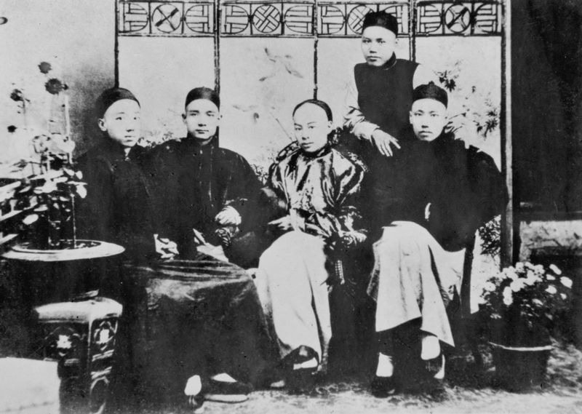

B03 | 香港興中會總會舊址

簡介 | 興中會是由孫中山創立的革命組織，興中會總會位於香港。
考察重點 | 了解興中會的成立過程及其革命事跡。
思考點 | 簡易版 | 進階版
 | - 興中會最初在( 香港 / 檀香山 )成立，總會會址則設於( 香港 / 檀香山 )。  檀香山、香港。  - 興中會的作用是甚麼？  策劃革命活動。  - 興中會由誰創辦？  孫中山。  - 興中會總會設立後以甚麼名字作為掩飾？  乾亨行。 | 興中會有甚麼革命主張？  驅除韃虜，恢復中華，創立合眾政府。

知識站 | 興中會總會：  總會舊址相片  創辦人 孫中山  創立年份 1895年  總會地址 士丹頓街13號  簡介 興中會是孫中山於1894年在檀香山創立的革命團體。該會在1895年在香港設立總會，取名「乾亨行」作掩飾，並策動革命史上首次起義「乙未廣州之役」。  孫中山史蹟徑：孫中山先生的革命思想孕育於香港，他的革命事業亦與香港關係密切。「孫中山史蹟徑」位於香港島中西區，在這裏可以找到孫中山的革命痕跡。  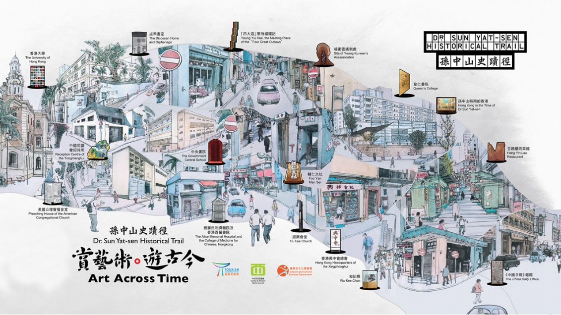  圖片來源：香港旅遊發展局

B04 | 楊衢雲遇刺處

簡介 | 早期革命黨人楊衢雲遇刺之地，現在成為百子里公園的一部分。
考察重點 | 認識楊衢雲的生平事跡，了解革命的艱難，欣賞革命志士的犧牲精神。
思考點 | 簡易版 | 進階版
 | - 楊衢雲是以下哪個組織的創辦人？  - 光復會 B. 輔仁文社  B。  - 輔仁文社後來與哪個革命組織合併？  興中會。  - 楊衢雲曾和孫中山發動哪兩次起義？（可選擇多項）  A.黃花崗起義 B.乙未廣州起義  C.惠州起義 D.武昌起義  B、C。  - 楊衢雲遇刺處如今成為了甚麼地方？  百子里公園。 | 猜猜清廷為甚麼派人刺殺楊衢雲？  答案合理便可。例如：因為楊衢雲多次策劃革命，以推翻清朝的統治。

知識站 | 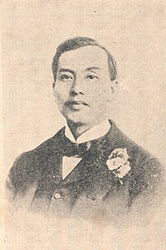  楊衢雲：楊衢雲(1861 -1901)是革命前期的重要領導人物，與香港關係密切：  楊衢雲生平大事  1900年  1896年  1895年  1901年  1892年  1861年  楊衢雲與孫中山相識，二人將輔仁文社與興中會合併，楊衢雲成為合併後的興中會會長。  兩次起義失敗後留守香港，在上環結志街(今百子里公園)被清廷派人暗殺，年僅40歲。  在上環百子里成立輔仁文社，討論當時政局。  於廣東東莞出生。  楊、孫兩人發動了乙未廣州起義和惠州起義，兩次都不成功。  「楊衢雲遇刺處」黑色人像雕塑：雕塑的面目不明，代表楊衢雲這些幕後革命英雄，正因為這些英雄的付出，革命才能成功。  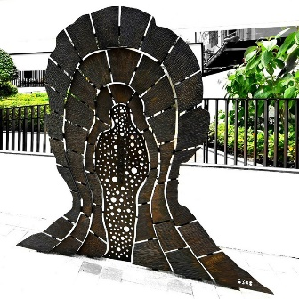

B05 | 《中國日報》報館舊址

簡介 | 《中國日報》報館除了出版革命報刊，也是興中會及各地革命黨人議事的場所。
考察重點 | 了解報館的歷史信息，認識《中國日報》對推動革命的無形貢獻。
思考點 | 簡易版 | 進階版
 | - 《中國日報》是宣傳甚麼主張的刊物？  A.革命 B.改革  A。  - 《中國日報》報館除了出版報刊外，還發揮甚麼作用？  興中會及各地革命黨人議事的場所 / 處理海外籌集經費的地方。  - 孫中山與《中國日報》有甚麼關係？  孫中山委託陳少白創辦《中國日報》。  - 《中國日報》報館舊址現在成為甚麼地方？  陸羽茶室。 | 猜猜革命黨人為甚麼選擇通過報章來推動革命？  報章是當時的人們獲得資訊的主要渠道，通過報章來宣傳革命，有潛移默化的功效。（言之成理即可）

知識站 | 《中國日報》：  報館外貌及舊報章相片  創辦人 陳少白  刊印年份 1899 - 1913  地址 中環士丹利街24號（現為陸羽茶室）  簡介 陳少白受孫中山所託，創辦《中國日報》。報社不僅出版革命報刊，還是處理海外籌集經費之處，更是興中會及各地革命黨人議事的場所。

B06 | 中國同盟會招待所舊址

簡介 | 中國同盟會香港分會曾設立招待所，以接應革命黨人。
考察重點 | 認識同盟會對革命的貢獻，以及設立招待所的目的。
思考點 | 簡易版 | 進階版
 | - 圖中的同盟會招待所位於哪裏？  普慶坊。  - 同盟會設立招待所的目的是甚麼？  接應革命黨人。  - 同盟會由哪些組織結合而成？  A.興中會 B.革命會  C.華興會 D.光復會  A、C、D。  - 此處藝術品中，革命黨人在老虎背上進行革命，喻意何在？  革命非常凶險且艱難。 | 藝術品展示了眾人怎樣推動革命？試舉出一項。  答案合理便可，例如：將不同的革命組織聯合起來 / 辦報。

知識站 | 中國同盟會：  招待所舊址相片  起立年份 1905年  創立地點 東京  招待所地址 普慶坊(圖中地點)、堅道、摩理臣山道、蘭桂坊及皇后大道等  簡介 同盟會是由興中會、華興會及光復會部分成員聯合起來組成的革命組織，孫中山在該會會刊提出「三民主義」，成為革命運動的主要方向。該會在香港各處設招待所，以接應革命黨人。招待所一般位於民居內，供黨員藏身，提供庇護。

